Nom complet : Niels Bohr
Nationalité : Danois
Période de temps : 1885-1992
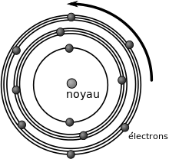
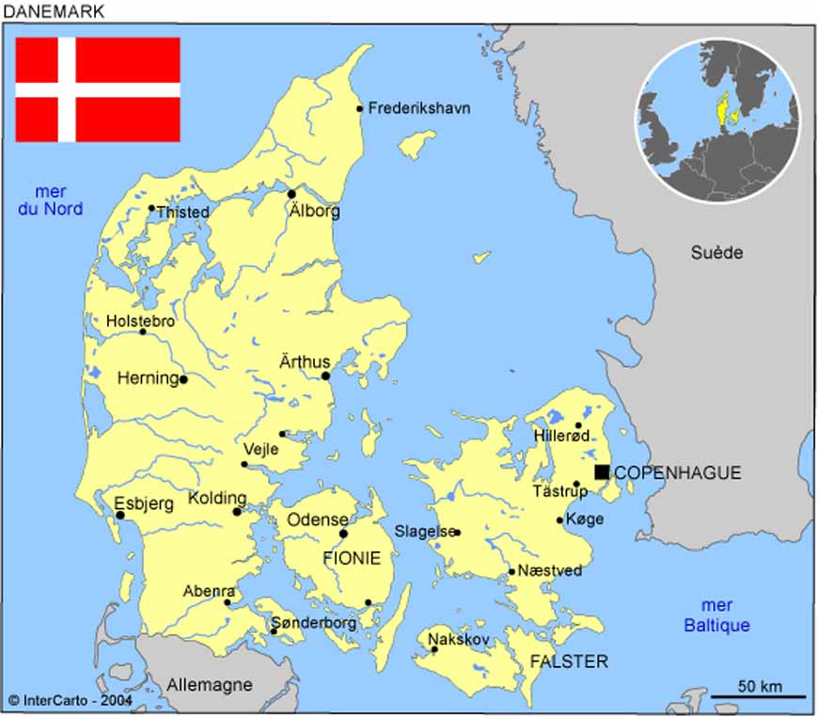
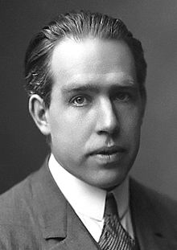
Il a pris l’idée de Rutherford. Il a découvert les orbitales électroniques dans l’atome.

